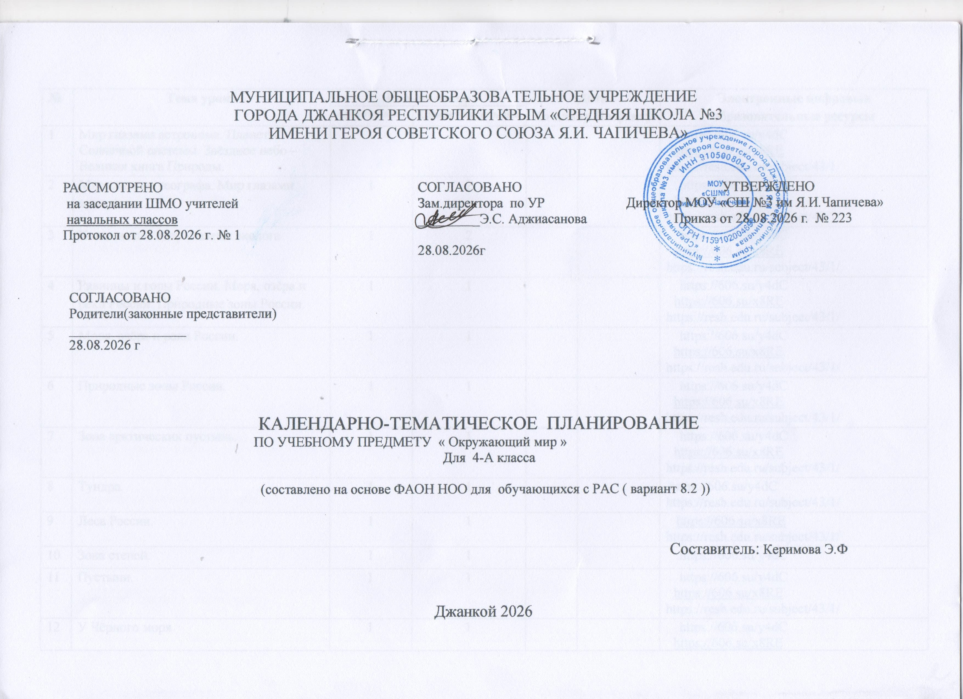

МУНИЦИПАЛЬНОЕ ОБЩЕОБРАЗОВАТЕЛЬНОЕ УЧРЕЖДЕНИЕ
ГОРОДА ДЖАНКОЯ РЕСПУБЛИКИ КРЫМ «СРЕДНЯЯ ШКОЛА №3
ИМЕНИ ГЕРОЯ СОВЕТСКОГО СОЮЗА Я.И. ЧАПИЧЕВА»

РАССМОТРЕНО  на заседании ШМО учителей  начальных классов  Протокол от 28.08.2026 г. № 1 | СОГЛАСОВАНО  Зам.директора по УР  _________Э.С. Аджиасанова  28.08.2026г | УТВЕРЖДЕНО  Директор МОУ «СШ №3 им Я.И.Чапичева»  Приказ от 28.08.2026 г. № 223
СОГЛАСОВАНО
Родители(законные представители)
_________________
28.08.2026 г

КАЛЕНДАРНО-ТЕМАТИЧЕСКОЕ ПЛАНИРОВАНИЕ
ПО УЧЕБНОМУ ПРЕДМЕТУ « Окружающий мир »
Для 4-А класса

(составлено на основе ФАОН НОО для обучающихся с РАС ( вариант 8.2 ))

Составитель: Керимова Э.Ф

Джанкой 2026

№ | Тема урока | Кол -во часов |  | Дата  По плану По факту |  | Электронные цифровые образовательные ресурсы
№ | Тема урока | Аудиторная | Самостоятельная |  |  | Электронные цифровые образовательные ресурсы
1 | Мир глазами астронома. Планеты Солнечной системы. Звёздное небо – Великая книга Природы. | 1 | 3 |  |  | https://606.su/y4dC  https://606.su/x8RE  https://resh.edu.ru/subject/43/1/
2 | Мир глазами географа. Мир глазами историка | 1 | 2 |  |  | https://606.su/y4dC  https://606.su/x8RE  https://resh.edu.ru/subject/43/1/
3 | Когда и где? Мир глазами эколога | 1 | 2 |  |  | https://606.su/y4dC  https://606.su/x8RE  https://resh.edu.ru/subject/43/1/
4 | Равнины и горы России. Моря, озёра и реки России. Природные зоны России. | 1 | 1 |  |  | https://606.su/y4dC  https://606.su/x8RE  https://resh.edu.ru/subject/43/1/
5 | Моря, озёра и реки России. | 1 | 1 |  |  | https://606.su/y4dC  https://606.su/x8RE  https://resh.edu.ru/subject/43/1/
6 | Природные зоны России. | 1 | 1 |  |  | https://606.su/y4dC  https://606.su/x8RE  https://resh.edu.ru/subject/43/1/
7 | Зона арктических пустынь. | 1 | 1 |  |  | https://606.su/y4dC  https://606.su/x8RE  https://resh.edu.ru/subject/43/1/
8 | Тундра. | 1 | 1 |  |  | https://606.su/y4dC  https://resh.edu.ru/subject/43/1/
9 | Леса России. | 1 | 1 |  |  | https://606.su/x8RE  https://resh.edu.ru/subject/43/1/
10 | Зона степей. | 1 | 1 |  |  | https://606.su/y4dC
11 | Пустыни. | 1 | 1 |  |  | https://606.su/y4dC  https://606.su/x8RE  https://resh.edu.ru/subject/43/1/
12 | У Чёрного моря | 1 | 1 |  |  | https://606.su/y4dC  https://606.su/x8RE
13 | Наш край. | 1 | 1 |  |  | https://606.su/y4dC  https://606.su/x8RE  https://resh.edu.ru/subject/43/1/
14 | Поверхность нашего края | 1 | 1 |  |  | https://606.su/y4dC  https://606.su/x8RE  https://resh.edu.ru/subject/43/1/
15 | Водные богатства нашего края | 1 | 1 |  |  | https://606.su/y4dC  https://606.su/x8RE  https://resh.edu.ru/subject/43/1/
16 | Наши подземные богатства. | 1 | 1 |  |  | https://606.su/y4dC  https://606.su/x8RE  https://resh.edu.ru/subject/43/1/
17 | Земля - кормилица | 1 | 1 |  |  | https://606.su/y4dC  https://606.su/x8RE  https://resh.edu.ru/subject/43/1/
18 | Жизнь леса. | 1 | 1 |  |  | https://606.su/y4dC  https://606.su/x8RE  https://resh.edu.ru/subject/43/1/
19 | Жизнь луга. | 1 | 1 |  |  | https://606.su/y4dC  https://606.su/x8RE  https://resh.edu.ru/subject/43/1/
20 | Жизнь в пресных водах. | 1 | 1 |  |  | https://606.su/y4dC  https://606.su/x8RE  https://resh.edu.ru/subject/43/1/
21 | Растениеводство в нашем крае. | 1 | 1 |  |  | https://606.su/y4dC  https://606.su/x8RE  https://resh.edu.ru/subject/43/1/
22 | Проверим себя и оценим свои достижения. | 1 | 1 |  |  | https://606.su/y4dC  https://606.su/x8RE  https://resh.edu.ru/subject/43/1/
23 | Животноводство в нашем крае. | 1 | 1 |  |  | https://606.su/y4dC  https://606.su/x8RE  https://resh.edu.ru/subject/43/1/
24 | Презентация проекта | 1 | 1 |  |  | https://606.su/y4dC
25 | Жизнь древних славян. Во времена Древней Руси. | 1 | 1 |  |  | https://606.su/y4dC  https://606.su/x8RE  https://resh.edu.ru/subject/43/1/
26 | Русь расправляет крылья | 1 | 1 |  |  | https://606.su/y4dC  https://606.su/x8RE  https://resh.edu.ru/subject/43/1/
27 | Куликовская битва | 1 | 1 |  |  | https://606.su/y4dC  https://606.su/x8RE  https://resh.edu.ru/subject/43/1/
28 | Патриоты России | 1 | 1 |  |  | https://606.su/y4dC  https://606.su/x8RE  https://resh.edu.ru/subject/43/1/
29 | Отечественная война 1812 года | 1 | 1 |  |  | https://606.su/y4dC  https://606.su/x8RE  https://resh.edu.ru/subject/43/1/
30 | Страницы истории XIX века | 1 | 1 |  |  | https://606.su/y4dC  https://606.su/x8RE  https://resh.edu.ru/subject/43/1/
31 | Россия вступает в XX век | 1 | 1 |  |  | https://606.su/y4dC  https://606.su/x8RE  https://resh.edu.ru/subject/43/1/
32 | Страницы истории 1920 – 1930-х годов | 1 | 1 |  |  | https://606.su/y4dC  https://606.su/x8RE  https://resh.edu.ru/subject/43/1/
33 | Великая война и великая Победа | 1 | 1 |  |  | https://606.su/y4dC  https://606.su/x8RE  https://resh.edu.ru/subject/43/1/
34 | Страна, открывшая путь в космос. | 1 | 1 |  |  | https://606.su/y4dC  https://606.su/x8RE  https://resh.edu.ru/subject/43/1/
 | Всего | 34 | 34

ЛИСТ КОРРЕКТИРОВКИ
КАЛЕНДАРНО-ТЕМАТИЧЕСКОГО ПЛАНИРОВАНИЯ

Учитель Предмет Класс

___ четверть |  | По рабочей программе |  | Корректировка
Кол-во уроков по плану | Кол-во уроков по факту | Дата занятия | Тема занятия | Дата занятия | Причина коррекции | Способ коррекции

